**Годовой отчет – 2024**

Книги "Годовой отчет" - это ваш личный помощник и консультант, который поможет быстрее разобраться с отчетностью за 2024 год, а также безболезненно перейти в 2025 год, не тратя драгоценное время на поиски необходимой информации. Все, что вам нужно, собрано в этой книге.

Как всегда, много изменений. И в бухгалтерском, и в налоговом учете.

В этот раз Налоговый кодекс меняли в середине года. Огромный блок поправок связан с налоговой реформой и вступит в силу только с 2025 года, половина вступила в силу практически сразу после опубликования законов, и их нужно учесть в 2024 году при подготовке годовой отчетности.

Изменения бухучета связаны с вступлением в силу нового ФСБУ о нематериальных активах, и это при том, что к стандартам, введенным в прошлом году, до сих пор еще, к сожалению, привыкли не все.

Как все изменения сказываются на годовой отчетности 2024 года, подробно описано в книгах.

Нет сомнений, что вы справитесь с подготовкой отчетности.

А КонсультантПлюс, как всегда, остается для вас верным помощником.

**Рекомендации:**

Найдем подборку документов по теме «Годовой отчет – 2024»

Для этого воспользуемся Карточкой поиска.

**Шаг 1.** Откроем Карточку поиска.

**Шаг 2.** В строке «Название документа» введем ключевые слова: *Годовой отчет 202*4.

**Шаг 3.** Построим список документов.

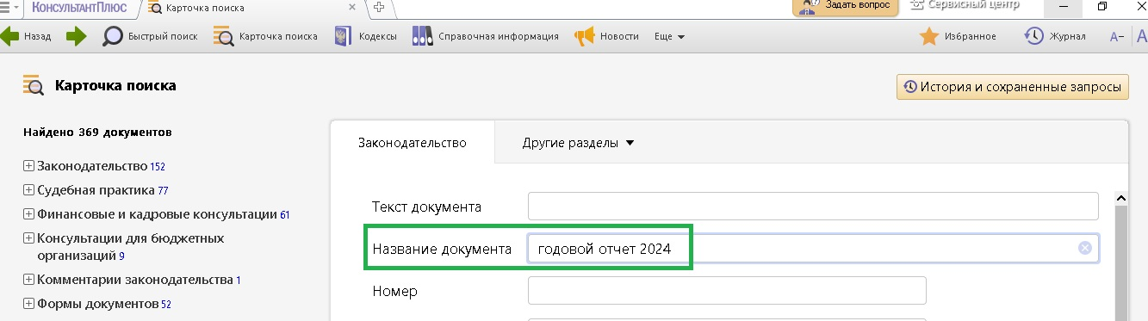

Новый путеводитель - *Практическое пособие по годовой бухгалтерской отчетности - 2024*

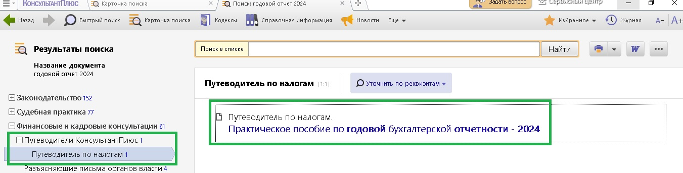

В систему КонсультантПлюс включены книги по теме "*Годовой отчет 2024*" от известных авторов Т.Л. Крутяковой и В.И. Мещерякова.

